**МИНИСТЕРСТВО ЦИФРОВОГО РАЗВИТИЯ СВЯЗИ И МАССОВЫХ КОММУНИКАЦИЙ**

**Ордена Трудового Красного Знамени**

**Федеральное государственное бюджетное образовательное учреждение высшего образования**

**«Московский технический университет связи и информатики»**

Кафедра «Математическая кибернетика и информационные технологии»

**Отчет по лабораторной работе 17**

по дисциплине «Введение в информационные технологии» на тему:

Сравнение лиц с использованием библиотеки face_recognition

Выполнил: студент группы БПИ2401

Сидоренко Егор Алексеевич

Проверил:

Москва

2025

1. **Цель работы:**

Научиться использовать библиотеку face_recognition для сравнения лиц на двух изображениях и определения, является ли лицо на неизвестном изображении тем же самым, что и на известном.

**2. Ход работы:**

Во первых, установим библиотеку.



Djn Вот наши фотографии.

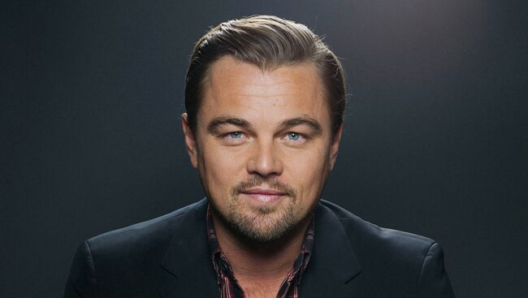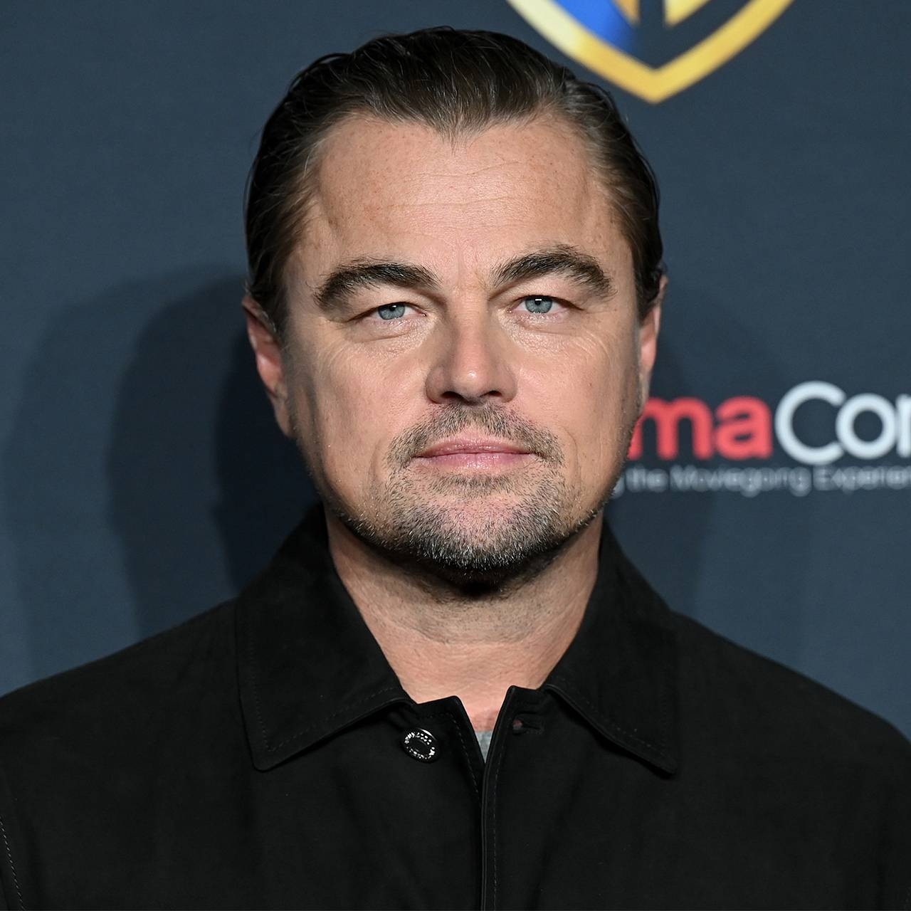

known.jpg и unkown.jpg:

Код:

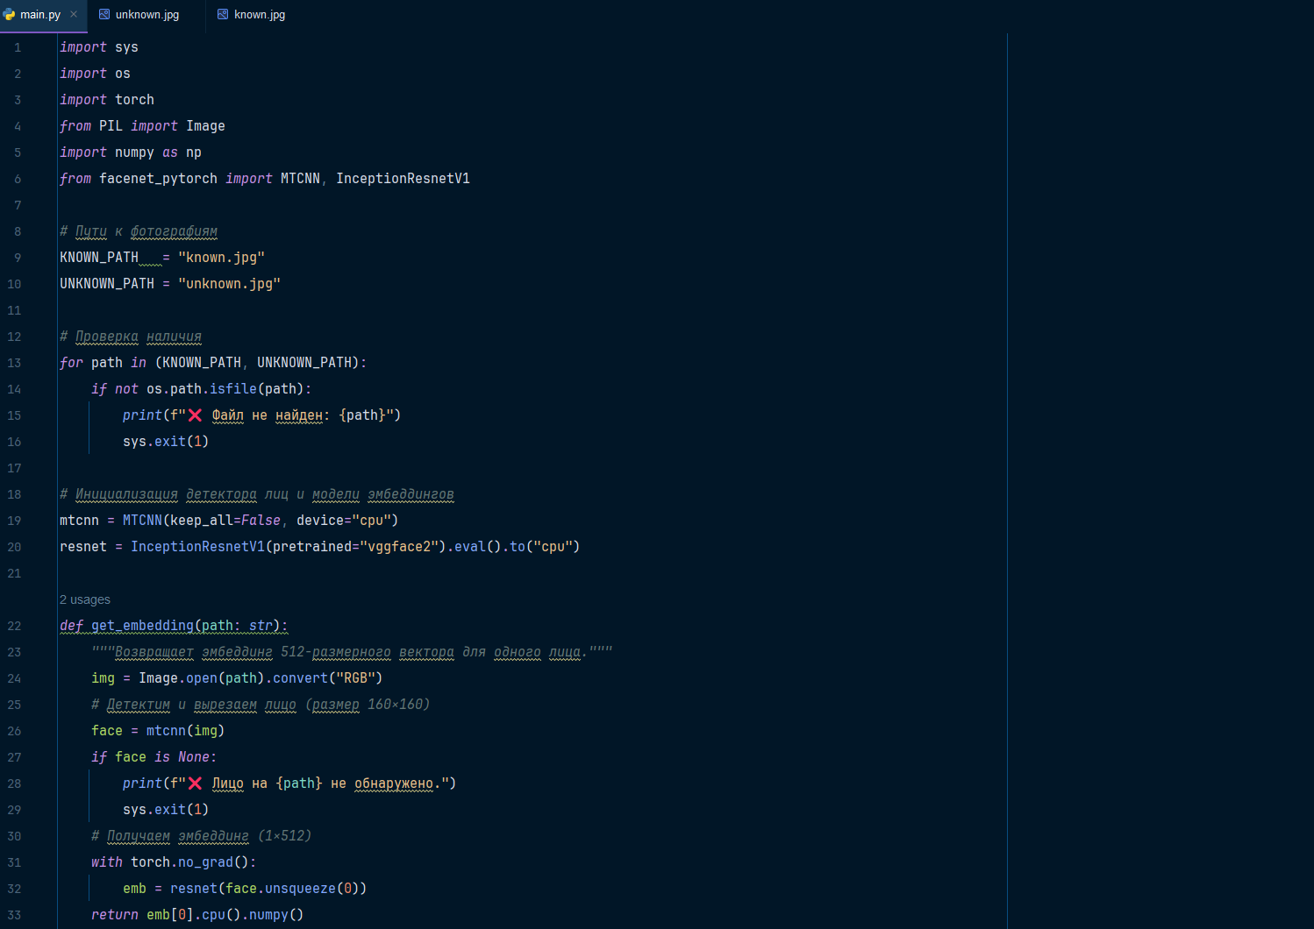

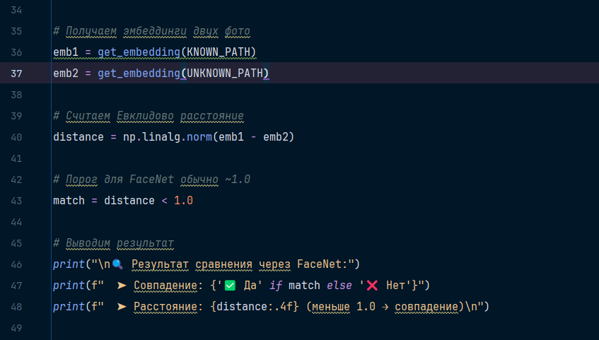

Вывод:

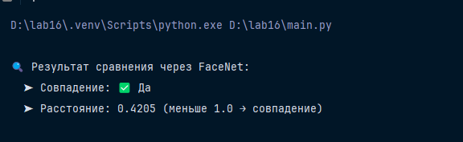

**3. Вывод:**

Обучился основам машинного обучения